Captura Comando “df”:

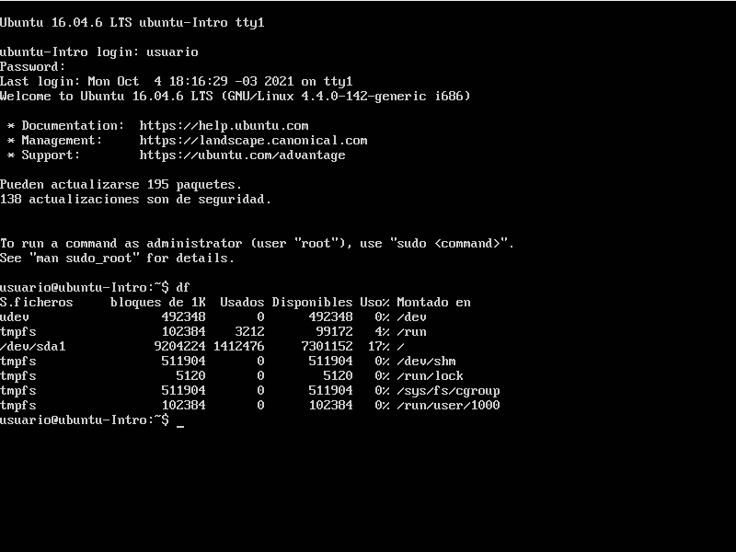

Captura Comando “top”:

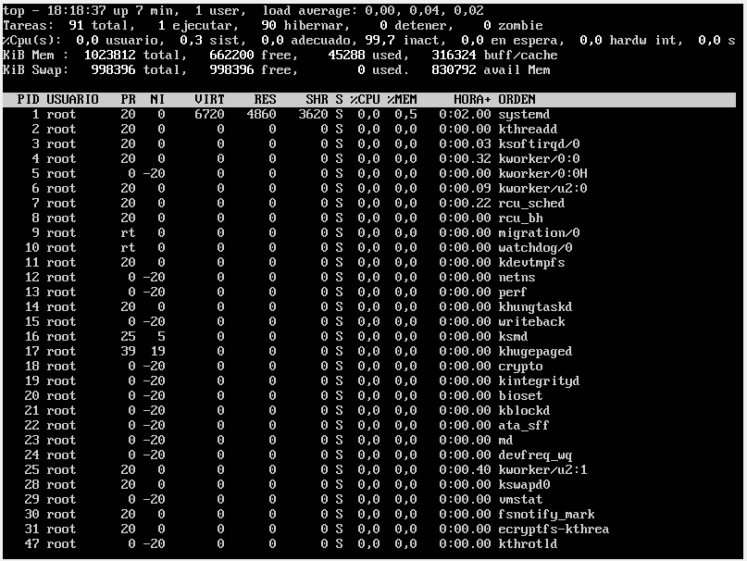

 En base a los print de y comandos, **redactar** con sus palabras qué es lo que ven y realizar una comparación con su sistema operativo actual. ¿Cuáles son las **funciones** de estos comandos usados?.

* Al parecer, el primer comando da una lista de ficheros y muestra la capacidad total y el porcentaje utilizado de cada uno. El fichero “/dev/sda1” coincide en capacidad con la capacidad que le dimos al disco virtual donde se instaló Ubuntu.
* El segundo comando parece un administrador de tareas, muestra la capacidad del disco, y el porcentaje de sistema en uso por cada tarea en ejecución.